${nombre_oficial_ano}
${localidad_emision}, ${oficio_fecha}.

${oficio_numero_completo}

SEÑOR : ${oficio_grado_cargo}
${oficio_persona_destino}
${oficio_entidad_nombre}

ASUNTO : Informe Médico completo de persona, por motivo que se indica.SOLICITA.

REF.: ${referencia_texto}

Tengo el agrado de dirigirme a Ud., con la finalidad de solicitar se sirva remitir a esta unidad el INFORME MÉDICO, RADIOLOGICO Y PLACAS RADIOGRAFICAS y otros sobre la atención médica que recibiera la persona de:

- ${persona_nombre_completo}, documento ${persona_num_doc}.

La solicitud se relaciona con el accidente de tránsito (${accidente_modalidades}), ocurrido el ${accidente_fecha_abrev} a las ${accidente_hora} horas.

La documentación se solicita para continuar las diligencias de investigación. Fiscalía registrada en el expediente: ${fiscalia_nombre}.

Aprovecho la oportunidad para expresarle los sentimientos más distinguidos y alta estima personal.

Dios guarde a Ud.
JASV/gms |  | 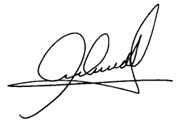  OA-337651  Jose Antonio SUASNABAR VIDARTE  COMANDANTE PNP  JEFE DE LA UNIDAD DE INVESTIGACIÓN  DE ACCIDENTES DE TRÁNSITO LIMA NORTE

